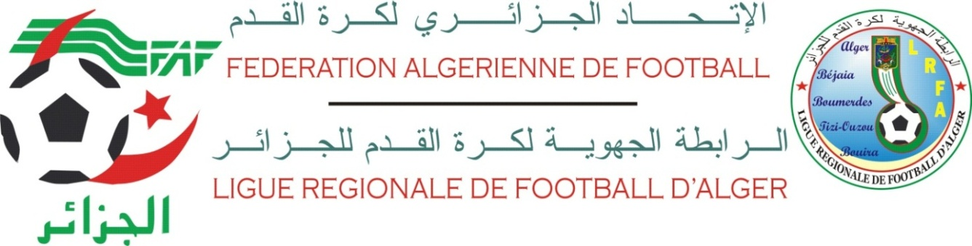
DIRECTION TECHNIQUE REGIONALE
COMMUNIQUE
STAGE DE FORMATION DES GARDIENS DE BUT
LISTE DES CANDIDATS
Tous les candidats dont les noms suivent sont invités de se rapprocher auprès de la Direction Technique Régionale pour la confirmation de leur participation au stage de formation des gardiens de but niveau 1 qui aura lieu du 19 au 22 mai 2017 à TIKEJDA wilaya de BOUIRA.
DIMANCHE 07/05/2017 Au JEUDI 11/05/2017 du 11h00 a 15h00 au siège de la Direction Technique Régionale sise au 03, rue Mustapha Bouheired Alger
 | Nom | prénom
 | ACHOUR | BAOUR
 | AFIR | SAID
 | AFIR | SAID
 | AHMI | MEHDI
 | AISSAOUI | BOUBAKEUR
 | AKRAB | RACHID
 | ALLAM | SOFIANE
 | AMROUS | JUBA
 | AMZAL | BOUALEM
 | AOUAM | RACHID
 | ATALLAH | SAMY
 | BEKHTI | ABDELGHANI
 | BELHADI | MOHAMED
 | BELKAID | FATEH
 | BENAMADI | FOUZI
 | BOUIKNI | SAMIR
 | BOUMENAD | MOHAMED
 | BOUZIDI | ZOUHIR
 | CHABANE | AMAR
 | CHEKIKENE | AHCENE
 | DEGHINE | BOUSSAD
 | DEHAK | HOCINE
 | DENDANI | MUSTEPHAOUI
 | FAROUKHI | SIDALI
 | GHEMMOURI | AREZKI
 | HADDOUCHE | NADIR
 | HAMNACHE | ABDENOUR
 | HAMIDOUCHE | MOHAMED
 | HAMMOUCHE | YANIS
 | HARRACHE | REMDANE
 | IGRANISSI | ABDERRAHIM
 | IKHLEF | CHERIF
 | KACI | MOHAMED
 | KHIRI | MOHAMED
 | LARAB | KAMEL
 | LAROUCI | AZEDDINE
 | MAALOUM | SIDALI
 | MADDOUR | MHENNA
 | MAZIT | RAOUF
 | OUSSELAM | MOHAND OU SALEM
 | SAADI | SMAIN
 | SAIS | SOFIANE
 | SAMAALLAH | DJAMELEDDINE
 | SEBA | AMINE
 | SERGUINE | ALI
 | YAHIA CHERIF | MOULOUD
 | YOUSFI FATHIA | DOUNIA
 | ZERMANI | KARIM
 | HAMADANE | SAID
 | DJENAT | LAMINE

